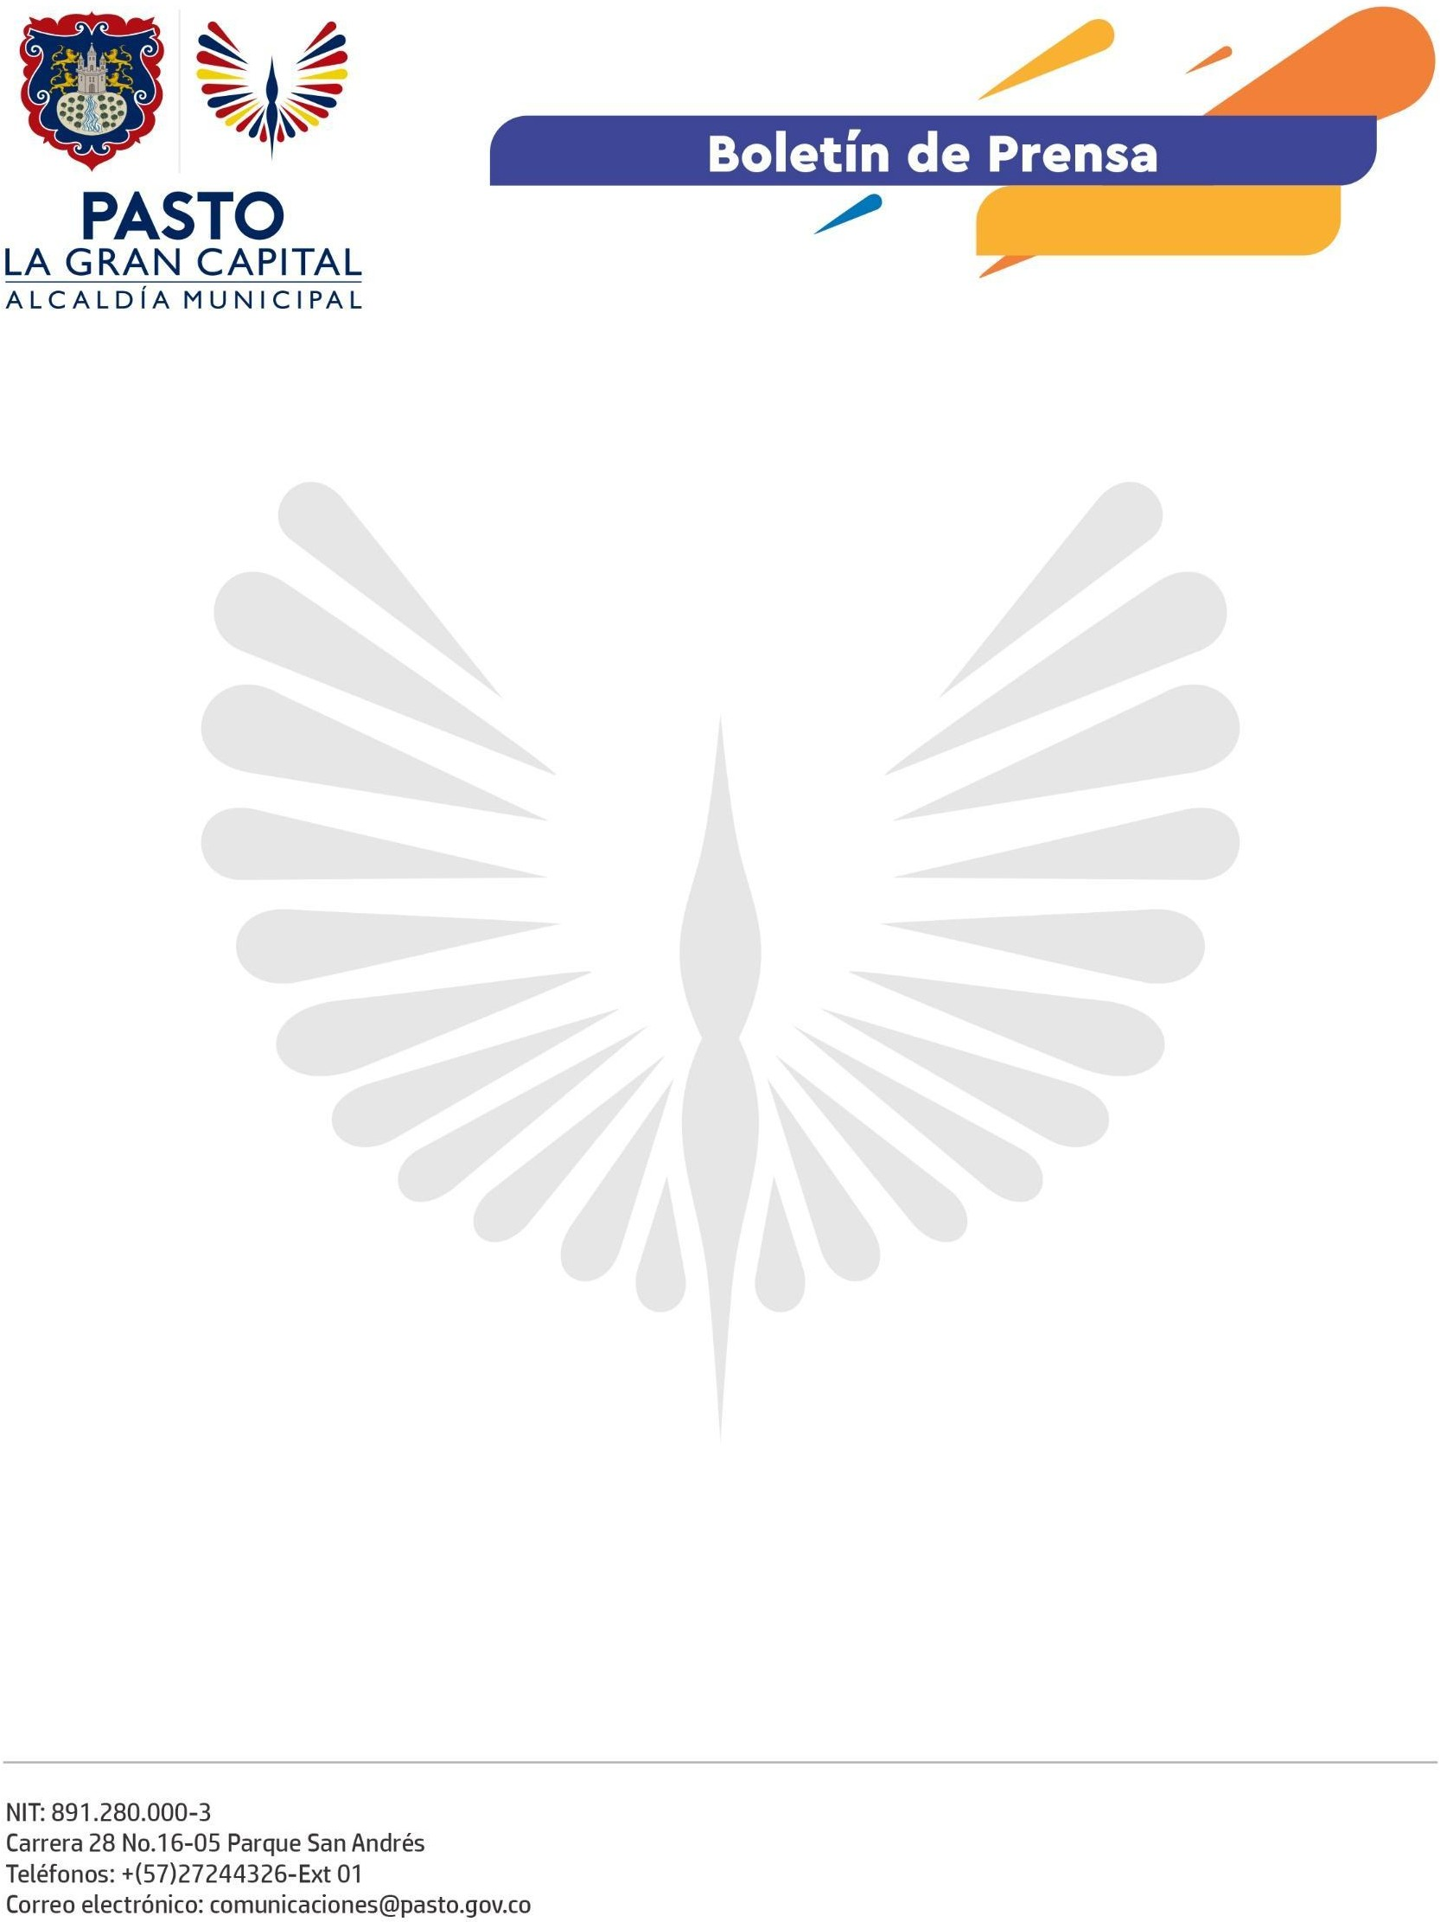
No. 650
23 de octubre de 2022

PASTO, ÚNICO MUNICIPIO DE NARIÑO PRESELECCIONADO PARA EL PREMIO SUPERACIÓN DE LA POBREZA

Pasto es una de las ciudades de Colombia, en la categoría V con población menor a 500.000 habitantes, que ha tenido resultados en la superación de la pobreza y la disminución de la desigualdad, gracias a la ejecución de diferentes programas, orientados a la equidad, al cumplimiento de los Objetivos de Desarrollo Sostenible y a la coyuntura del covid-19, lo que hoy le permite ser una de las 38 ciudades preseleccionadas entre 463 entes territoriales inscritos para obtener el Premio Superación de la Pobreza.

El proceso de selección técnica fue realizado por consultores expertos y prestigiosas universidades de todo el país como el Colegio Mayor Nuestra Señora del Rosario, Fundación Universitaria Los Libertadores, Instituto de Políticas Públicas (IPP), Pontificia Universidad Javeriana – sede Cali, Universidad Agustiniana, Universidad Católica de Manizales, Universidad de La Salle, Universidad del Cauca, Universidad Externado de Colombia, Universidad La Gran Colombia, Universidad Militar Nueva Granada y Universidad Santo Tomás.

Se evaluaron cinco criterios establecidos: resultados, gobierno abierto e innovación, inclusión social, sostenibilidad, y gerencia y administración pública.

La Jefe de la Oficina de Planeación y Gestión Institucional, Marcela Sofía Peña Tupaz, señaló: “Tuvimos en cuenta estrategias como ‘Pasto Valiente y Solidario’, la disminución de la tasa de desempleo durante pandemia, los proyectos de la Secretaría de Salud, que tenemos buen índice en la cobertura educativa, las intervenciones de la Secretaría de Infraestructura que, a la par del desarrollo, nos han permitiendo generar empleo, entre otros muchas iniciativas que benefician a toda la población del municipio”.

Así mismo, mencionó que a partir de este momento inicia la etapa final del premio donde los gobernantes de los entes territoriales preseleccionados deberán presentarse a las sesiones de Gobernantes al Tablero y Feria del Conocimiento, componentes prácticos que serán evaluados por el grupo de jurados encargados de seleccionar a los finalistas de cada una de las categorías.

El Premio Superación de la Pobreza es una iniciativa de Colombia Líder, la Fundación Konrad Adenauer en Colombia (KAS), USAID Colombia, a través del programa Gobernabilidad Responsable, Asobancaria, Fasecolda, PNUD Colombia y Telefónica Movistar y su Fundación.

